点赞我们的团队 夸夸我们的老师

新金山中文学校 精英中文部

2019年的母亲节，一个寻常的节日。但是作为周末在中文学校上课的中文老师，我们不休息，我们的老师一如既往地在教室里，带领着学生学习中文。

中午时分，精英部的优秀老师吴明老师收获了一份惊喜-------吴老师第一届在新金山任教时的学生突然出现在她教室门口，学生的一声：‘吴老师，母亲节快乐！我来看您了 ’” 让吴老师兴奋不已。时光荏苒，曾经的英俊少年今天已经成为一名IT白领！感谢你让老师度过了一个终生难忘的母亲节。

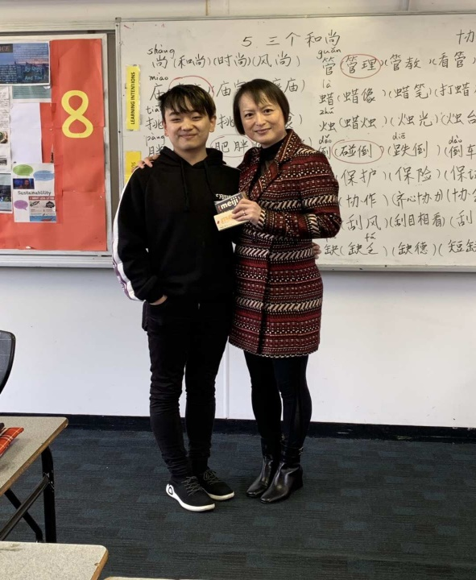

精英部的资深老教师张世銮老师同样也收到了来自学生的祝福与感谢。母亲节的当天，张老师去年的学生王豆豆及家人特意赶到学校看望张老师，祝张老师母亲节快乐。一束鲜花，表达了对张老师的厚爱；一封感谢信，表达了对张老师的深深感激之情。感谢张老师去年一年对豆豆在中文学习中给予的帮助，同时也表达了对我们学校的感激之情。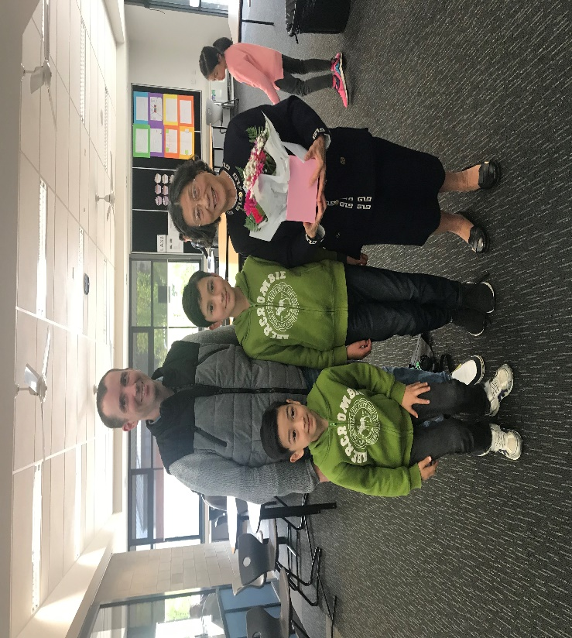

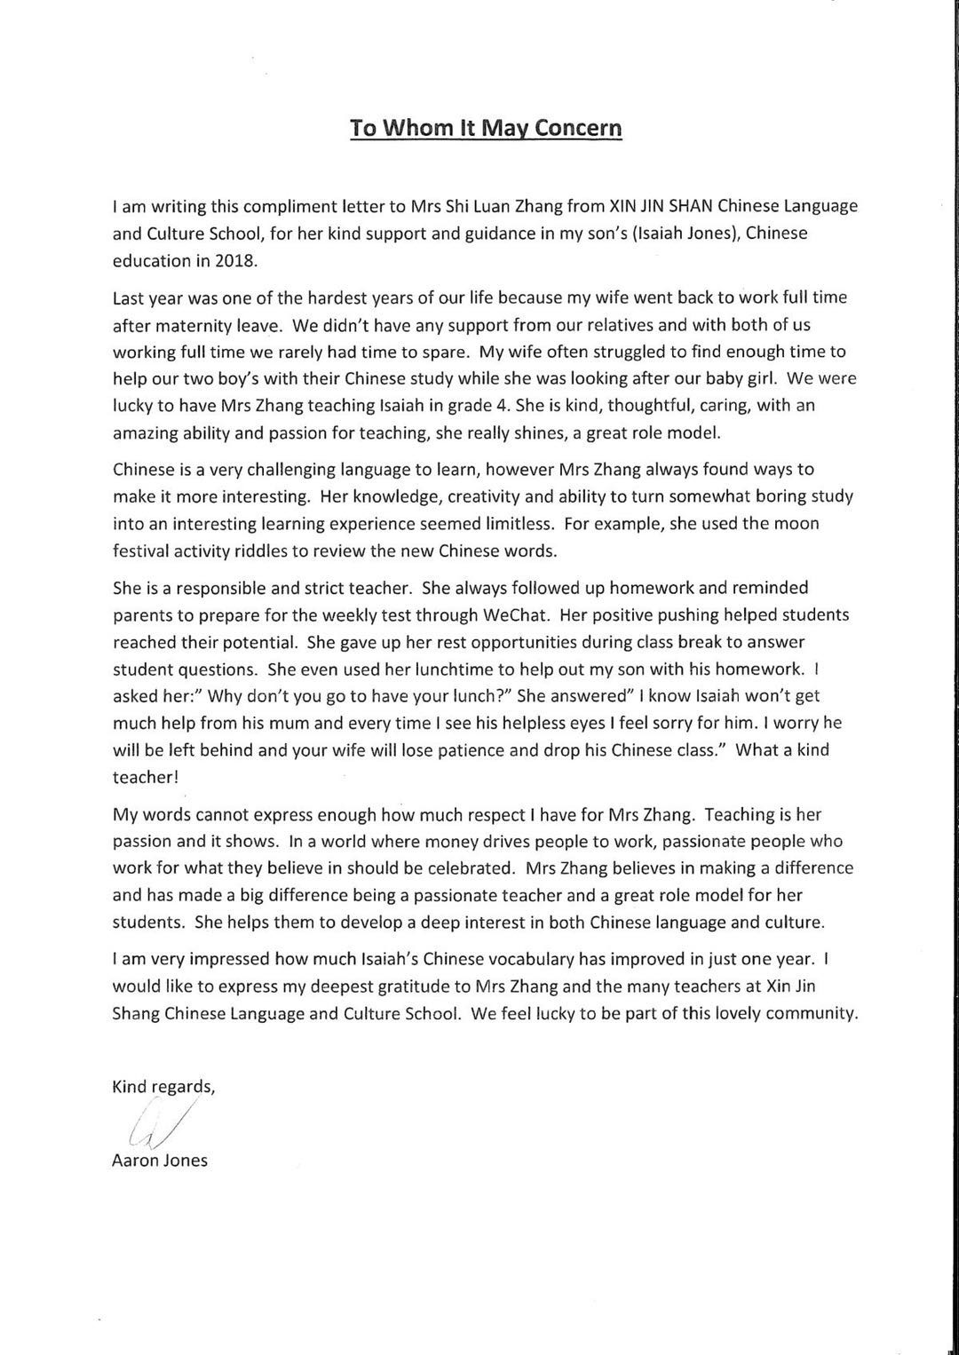

精英部的青年优秀老师林琳老师在工作岗位上兢兢业业，对于学校布置的工作任务总是细心认真地完成。今年，她有幸作为带教老师，帮助在校的学生完成在我校的实习工作。林琳老师在工作上的负责敬业，让学生受益匪浅，实习结束后，她给林琳老师写了一封感谢信。

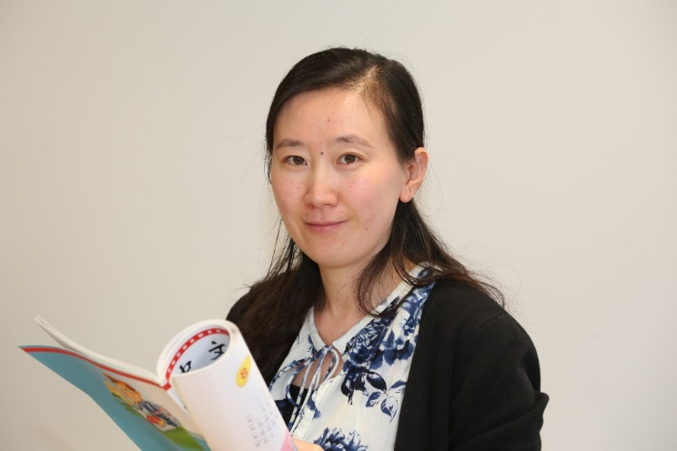

有一种爱叫无私奉献，有一种态度叫平易近人，有一种付出叫无怨无悔，精英部的每一位老师都秉承着对华文教育的热爱，在自己的教师岗位上兢兢业业。为这样的团队点赞，为我们团队里的每一位老师点赞。

致林琳老师的感谢信

林琳老师，您好！

在新金山中文学校精英部的实习结束了，谢谢您作为我的Supervisor给予的指导和帮助。非常留恋您的课堂，您教学中的很多画面印象深刻地经常在脑中回放：孩子们跟着您朗读的童声、跟着您一起做手势，在课堂上总是被您吸引；一个哭泣着不让家长离开教室的孩子，您能魔术般地把他的注意力很快转移到课堂上；不愿意来上学的孩子，因为喜欢您，现在不愿意离开；经常扰乱课堂的学生现在能在课堂上安静下来。。。您的教学技巧、处理学生状况的方式都给我留下了极深的印象。

您有英国和澳洲的学习背景，教育学硕士的资历，十多年的日校工作经历，所以您非常专业而有经验。我能感觉到，您对每一堂课都是认真地计划安排，从内容到讲课方式的设计；您使用适合孩子年龄的多样化教学模式，动画、儿歌、手势，孩子有兴趣、很投入，课堂上洋溢着活力，他们在快乐中享受着你的教学；我喜欢您使用PowerPoint，用Presentation的方式授课，改良了板书，丰富的色彩和图片增加了对学生注意力的吸引；您的课堂还传授了中国文化，孩子们通过动画，知道了“年的故事”、“十二生肖”、“元宵节”… 对于孩子们的成长，是很好的文化积累；您尊重每一位学生，言语温馨，从不指责，总是用积极的方式鼓励引导，为学生们创建了安全、舒适的心理学习环境；每讲一个新内容，您都会走到学生面前逐个辅导；对于非中文背景家庭的孩子，您会为家长提供一些建议，并推荐有帮助的资料链接；您和家长保持联系，督促学生完成学习计划，很负责任。我还喜欢您的好音色，和谐的身体语言，漂亮的英语。。。

在实习的第一个学期里，我见证了您的学生-那些从零开始的孩子们，在8周20多小时短短的时间内，难以置信的进步。见证了您将澳洲教育的优良策略运用于新金山的课堂，优化了中文的教学，润色了精英部的声望。您的独特和优秀，不同于中国方式的中文教学，给了我启发和丰富的实习收获。

在此由衷地感谢！

Zongmei Li

06 / 05 / 2019